ИСХ. № __01
02.05.2024

Уважаемый _______!
В соответствии с запросом, направляю предложение по поставке оборудования для Вашего предприятия: Штуцерное соединение IFM Electronic E40080.
Спецификация поставки
Наименование оборудования |  | Характеристика | Кол-во | Стоимость тенге

Штуцерное соединение IFM Electronic E40080
1. | 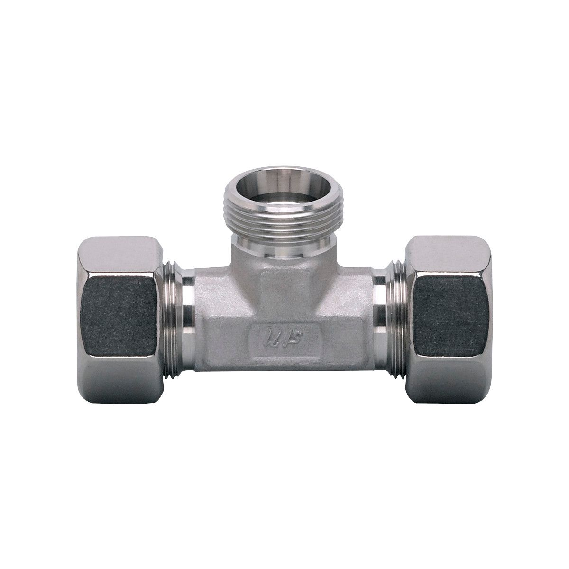 | Артикул:E40080  Код товара:T-PIECE QL28-18-28/VA | 1 | 154000
ИТОГО: |  |  |  | 154000
ПРИМЕЧАНИЯ:
1.Ставка НДС 12%.
2.Порядок оплаты:
– 70%/30% (предоплата/перед отправкой).
3.Cрок поставки оборудования - 45 рабочих дней с момента предоплаты.
4.Гарантия на поставляемое оборудование составляет один год от всех конструктивных недостатков, в соответствии с существующими нормами.
Директор
Анешова Ш.Б.

_______________

